**学校精神:“乌金”精神**

**开拓、务实、奋斗、奉献**

学校精神总体是乌金精神。学校本身是煤炭行业学校,传承了历史。高职办学后,越来越重视行业背景,总结起来,表现在以下四个方面:1. 开拓。煤炭工业是我国工业的起步行业,也是我校的历史基点。立足起点,夯实基础,拓宽专业领域是我校发展的方向。2. 务实。就是要从实际出发,求真务实、实事求是,这是工程人崇尚实干精神的体现。3.奋斗。吃苦耐劳、坚韧奋斗,是处于生产第一线的工程专业人才共有的优秀品质和人格追求。4.奉献。燃烧自我、奉献自我,是煤的精神,也是教师的崇高品格。传承这一品格是学校教育的责任。

**学校校训:砺苦谨信 惟精弘毅**

砺苦,诗曰:“贝尝砺苦方成珠”。高职院校的学生,是面向工作第一线培养的人才,吃苦耐劳、在艰苦的环境中磨砺品格,是首要的素质,也是他们成才的优势。

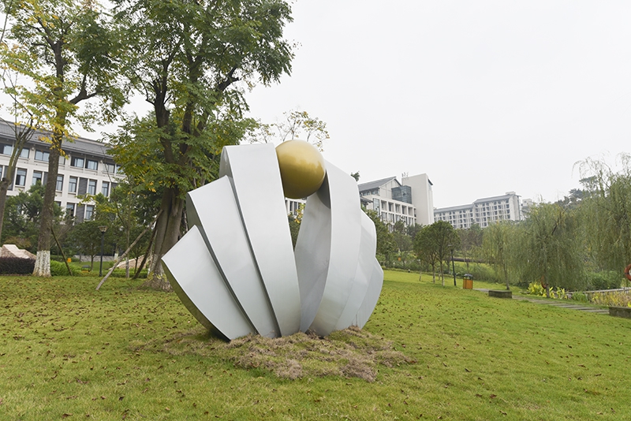

谨信,子曰:“弟子,入则孝,出则悌,谨而信,泛爱众,而亲仁,行有余力,则以学文。”谨是讷言敏行,是严谨,信是诚信。在各种复杂的工作场所,技术人才按照操作规程严谨行事,多力行、少巧言,在行事中又以诚信为本,忠信笃敬、止于至善,才能真正成为有职业操守的人。

惟精,惟精惟一,用功精深。追求技术的精良、高效、乃至卓越,应该是技能型人才贯穿一生的目标。取自《尚书·大禹谟》:“人心惟危,道心惟微,惟精惟一,允执厥中。”

弘毅,宽宏,坚毅;刚强,勇毅,谓抱负远大,意志坚强。取自《论语·泰伯》:“士不可以不弘毅,任重而道远。” 朱熹 集注:“弘,宽广也;毅,强忍也。非弘不能胜其重,非毅无以致其远。”

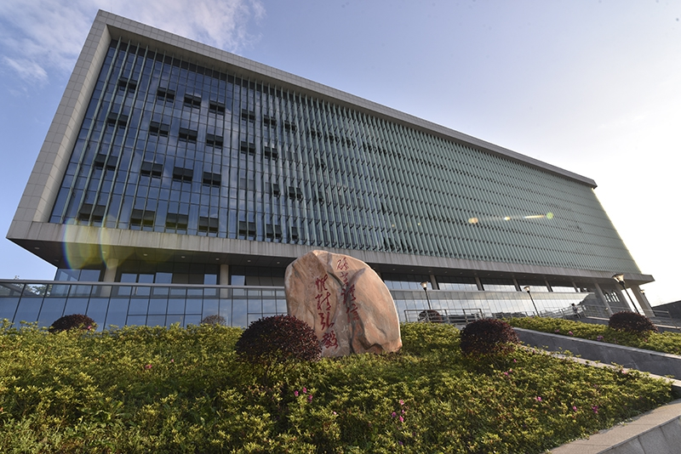

**学校校风:和谐敬业 求真务实**

和谐敬业,是指学院各项工作有条不紊的开展,每个人都能健康愉快的工作和发展,富有凝聚力和集体荣誉感,人人发自内心的尊敬并热爱自己的岗位和职业。

求真务实,所谓"求真",就是"求是",也就是依据解放思想、实事求是、与时俱进的思想路线,去不断地认识事物的本质,把握事物的规律。所谓"务实",则是要在这种规律性认识的指导下,去做、去实践。

**学校教风:德正学高 兼容并包**

德正学高,是指品行正直高尚,知识渊博,博学多才。

兼容并包,是指教师既要对各种学术、思想有包容性的学习态度,又要对学生包容,在教学中鼓励学生对真理进行包容性地探求,允许学生在一定范围内试错。

**学校学风:立身笃行 见贤思齐**

立身笃行,是指作为一个人要立志为国家、社会做出贡献,并踏踏实实、一心一意去实践所学,做到知行合一。

见贤思齐,意指见到有才德的人就想着与他齐平。语出《论语·里仁》:“子曰:‘见贤思齐焉,见不贤而内自省也。’”

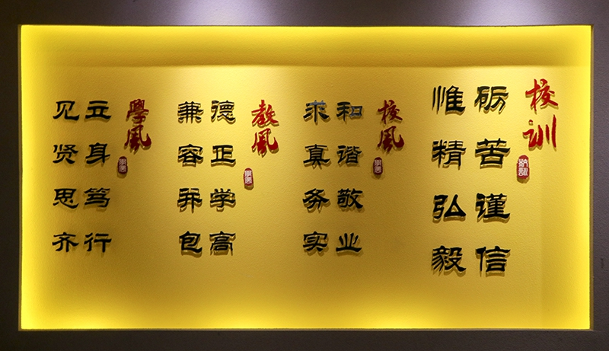

**重庆工程职业技术学院形象标识**

**校徽**

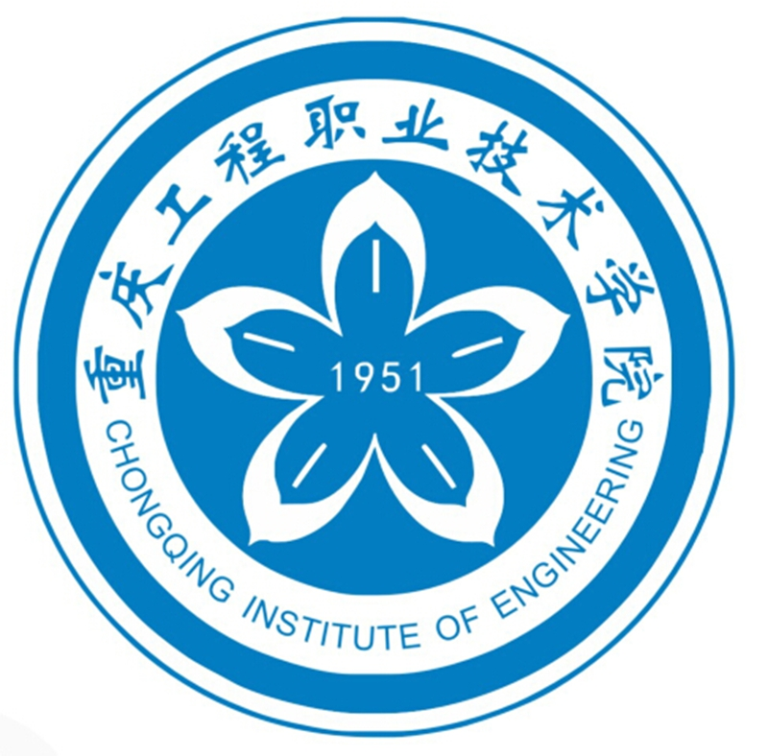

标志释义:标志在外观上保留了原校徽的基本外形,中心的“杜鹃花”是校花,代表了不断向前,顽强拼搏,积极进取。花心中间的“1951”为学校创建时间,代表学校的办学历史和发展沿革。整个图形用天蓝色,突出工程专业的科技感。整体设计简洁、美观、制作方便,适合用于学校的各个领域。

**校花:杜鹃花**

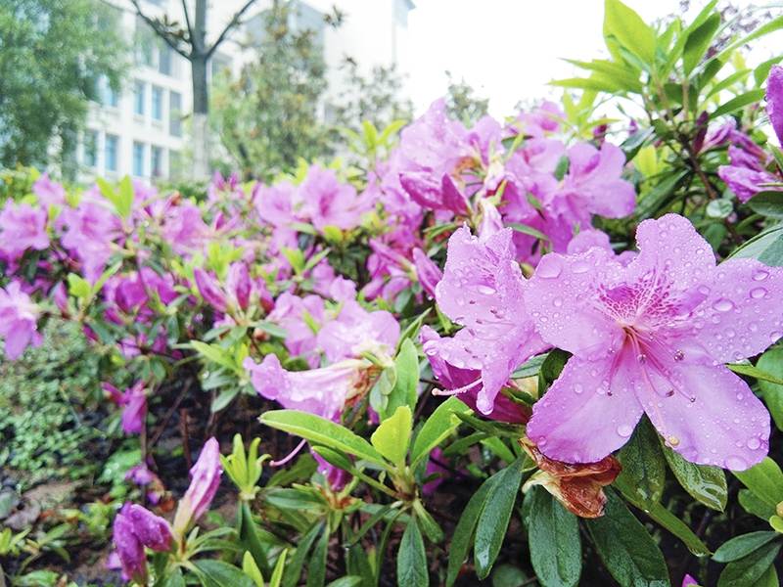



杜鹃花又称映山红,是中国十大名花之一。在所有观赏花木之中,称得上花、叶兼美,地栽、盆栽皆宜,用途很广泛。白居易赞曰:“闲折二枝持在手,细看不似人间有,花中此物是西施,鞭蓉芍药皆嫫母”。在世界杜鹃花的自然分布中,中国以杜鹃种类之多、数量之巨著称,中国是杜鹃花资源的宝库。

杜鹃花多产于高海拔地区,花繁叶茂,绮丽多姿,萌发力强,耐修剪、易栽培。这些特性与我校“艰苦、高危、野外”等特点不谋而合。同时,杜鹃花在我国四川盆地、云贵地区分布最多,是煤矿附近常见的花卉种类,这也同我校特色专业有着不解的渊源。

**校旗**

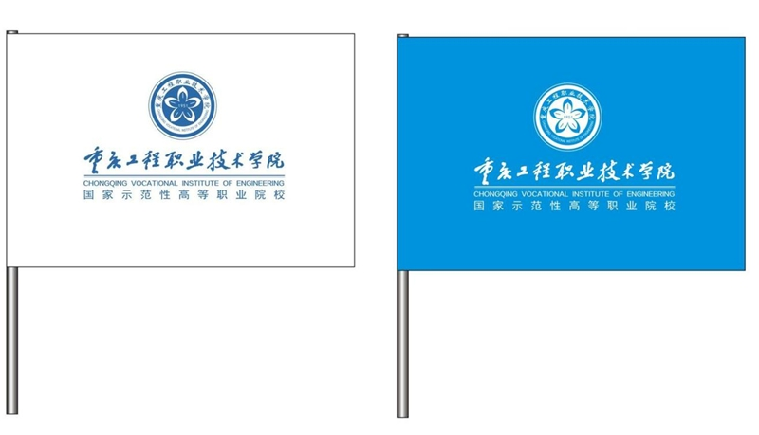

**学校LOGO及校名英文翻译**

**重庆工程职业技术学院:Chongqing  Vocational  Institute Of Engineering**